Задания
Химия, 9 класс
*Внимание! На все вопросы возможен только один правильный ответ.

1. Выберите утверждения, характеризующие серу:
- серебристо- белое вещество, ковкое, не растворяется в воде
- желтое кристаллическое вещество, блестит, легко плавиться, растворяется в воде
- бесцветное вещество, жидкое, неэлектропроводное
- хрупкое вещество, желтого цвета, не проводит ток

2. Соотнесите строение веществ и их названия.
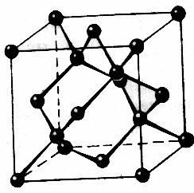  А | 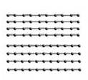  Б | 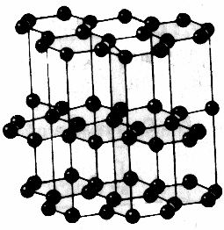  В | 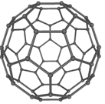  Г
- Алмаз
- Фуллерен
- Графит
- Карбин

- А3 Б1 В2 Г4
- А4 Б1 В2 Г3
- А1 Б4 В2 Г3
- А1 Б4 В3 Г2

3. На рисунках соответственно изображены процессы:
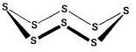$\vec{{\text{160}}^{0}С}$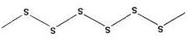  Рис.1 | 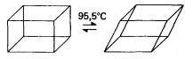  Рис.2
- Плавление серы и деформация кристаллов
- Переход ромбической серы в пластическую и ромбической серы в моноклинную
- Переход кристаллической серы в моноклинную и моноклинной в кристаллическую
- Переход моноклинной серы в пластическую и деформация кристаллов

4. Найдите соответствие между оксидом и соответствующим гидроксидом:
А. CrO₃  Б. CrO  В. Cr₂O₃  Г. CrO₂ | - Cr(OH)₂  - Cr(OH)₃  - H₂CrO₄  - H₂CrO₃

- А3 Б1 В2 Г4
- А4 Б1 В2 Г3
- А3 Б1 В4 Г2
- А4 Б3 В1 Г2

5. Русский ученый, лауреат Нобелевской премии по химии:
- Николай Николаевич Семёнов
- Дмитрий Иванович Менделеев
- Александр Михайлович Бутлеров
- Николай Дмитриевич Зелинский

6. В приборе, изображённом на рисунке, получают:
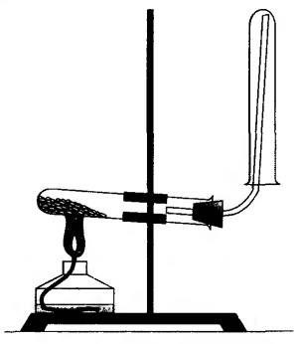
- хлор
- аммиак
- кислород
- хлороводород
7. Название прибора для получения газа:
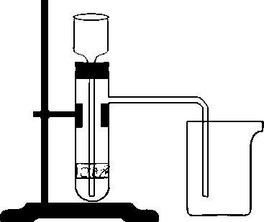

- Прибор Кирюшкина
- Аппарат Киппа
- Дистиллятор
- Центрифуга

8. Найдите соответствие:
- Глауберова соль  - Английская соль  - Бертолетова соль  - Каменная соль | - Хлорид натрия  - Хлорат калия  - Семиводный сульфат магния  - Десятиводный сульфат натрия

Ответ напишите в виде последовательности цифр:
А | B | C | D
Выберите полученную последовательность:
- 3124
- 4231
- 2314
- 4321

9. Выпарив большое количество мочи почти досуха, Г. Бранд смешал его с углем и песком и нагревал в реторте без доступа воздуха. Так в 1969 году было получено новое вещество:
- Фосфор
- Карбин
- Алмаз
- Кремний

10. Вещества X₁ и X₂ соответственно в схеме превращений:
замещение + NaOH р-р (избыток)
Аl X₁ X₂
- Аl₂O₃ и NaAlO₂
- АlCl₃ и Al(OН)₃
- АlCl₃ и Na[Al(OН)₄]
- Аl₂(SO₄)₃ и NaAlO₂

11. Белое кристаллическое вещество (А) разделили на 2 части. К одной добавили гидроксид кальция. Смесь нагрели. Выделился бесцветный газ (Б) с резким специфическим запахом. Вторую часть кристаллического вещества (А) растворили в воде, смешали с раствором нитрата серебра. Выпал белый осадок (С). Вещества А, Б, С соответственно:
- сульфит натрия, сернистый газ, сульфат серебра
- хлорид натрия, хлор, хлорид серебра
- йодид аммония, аммиак, йодид серебра
- хлорид аммония, аммиак, хлорид серебра

12. К небольшому количеству раствора сульфата меди добавим раствор гидроксида калия. Полученный осадок отфильтруем и нагреем в пламени спиртовки. Что наблюдали во время проведения опыта:
- Выпал осадок белого цвета, который при нагревании стал коричневым
- Выпал голубой осадок, который при нагревании не изменился
- Выпал голубой осадок, который при нагревании стал черным
- Выпал голубой осадок, который при нагревании стал розовым

13. Какие из перечисленных веществ: Al₂O₃, CO₂, SiO₂ взаимодействуют с раствором карбоната натрия?
- Al₂O₃
- CO₂
- SiO₂
- Все вышеперечисленные вещества

14. Определите в окислительно-восстановительной реакции:
K₂Cr₂O₇ + H₂S + H₂SO₄ → …….. окислитель и восстановитель соответственно:
- K₂Cr₂O₇ и H₂SO₄
- K₂Cr₂O₇ и H₂S
- H₂SO₄ и H₂S
- H₂SO₄ и K₂Cr₂O₇

15. При обработке избытком воды смеси гидрида и нитрида натрия образовалась газовая смесь с плотностью по воздуху 0,185. Массовая доля нитрида натрия в исходной смеси:
- 53%
- 24,3%
- 46,3%
- 20%

